**IFBA – Instituto Federal de Educação, Ciência e Tecnologia da Bahia**

**Departamento de Ciência da Computação**

**Graduação Tecnológica em Análise e Desenvolvimento de Sistemas**

INF011 – Padrões de Projeto

**Prof.:** Frederico Barboza **Data:** 14/10/2021

Aluno: _______________________________________________________ Nota: ___________

**Ia Avaliação Individual – 2021.2**

As questões desta avaliação são baseadas no seguinte cenário de classes:

*Deseja-se criar um sistema que permita a venda de produtos de ensino-aprendizagem sobre Padrões de Projeto (livros, cursos, disciplinas isoladas, etc.). Todos os produtos terão código único e preço. Os livros, além destes atributos, terão nome e isbn, As disciplinas isoladas terão nome e carga horária e registrarão a carga horária concluída do comprador. Os cursos são produtos compostos por uma lista de disciplinas isoladas e livros que são adquiridos em conjunto. A equipe de projeto propôs o seguinte diagrama para representar o domínio do sistema.*

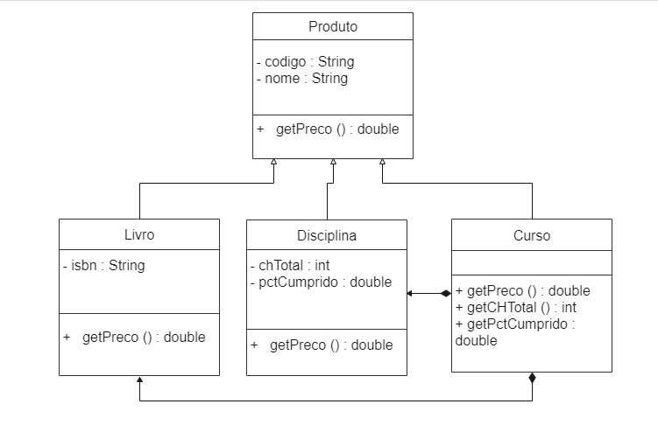Uma aplicação deseja poder criar produtos de forma a considerar alguns requisitos. Considerando os requisitos abaixo apresentados e o domínio acima descrito para resolver os seguintes problemas:

1. Forneça um esquema de criação de produtos, que permita a criação de instâncias de Livros e Disciplinas, sem que isto gere impacto na aplicação. A classe cliente precisa ser isolada do processo de criação e do conhecimento sobre os tipos concretos, de forma a não ser impactada pelo oferecimento de novos tipos de Produtos. Use um *enum* para definir o tipo de produto a ser criado. No método de criação, permita também, que seja fornecido o código e o nome do produto em instanciação.
2. Forneça um esquema de criação de cursos, que permita a criação passo a passo de um curso qualquer, desde o fornecimento do nome e do código até a adição de disciplinas e livros. Por exemplo, a cliente poderia criar um Curso de nome ‘padrões criacionais’ com as disciplinas ‘Factory Method’, ‘Abstract Factory’ e o livro ‘Padrões de Projeto’. Aproveite o esquema de criação desenvolvido para permitir a instanciação de um objeto, que represente a Ementa de um curso. A ementa irá representar um documento com nome, código do curso, disciplinas, CH, etc.
3. Forneça um esquema de criação, que permita, que cursos criados a partir do esquema desenvolvido na questão 2, possam ser registrados em uma estrutura que permita sua recuperação a partir de seu nome e serem utilizados como modelos, para geração de novas instâncias de cursos iguais àqueles registrados. Esta geração deve contemplar o fato de que os novos cursos criados devem ser independentes do curso usado como modelo, pois os alunos devem cursar de forma autônoma, modificando o estado da instância adquirida de forma independente (carga horária cursada). Garanta que exista uma instância única deste “catálogo” de cursos da instituição.